MISSION ASTÉROÏDES
Retrouver une forme grâce à la lumière
Activité expérimentale • Collège et lycée • Astro Saint Jo

Suivre ce lien :

https://asteroidtracker.lco.global/

DÉFI SCIENTIFIQUE
Un astéroïde tourne sur lui-même et diffuse la lumière d'une source. Sa luminosité apparente varie-t-elle ? Peut-on utiliser ces variations pour obtenir des indices sur sa forme ?

Objectifs
- Fabriquer un modèle réduit d'astéroïde et le mettre en rotation.
- Mesurer la luminosité diffusée avec une webcam et le logiciel LightCurve.
- Lire une courbe de lumière et relier ses caractéristiques à la forme de l'objet.
- Distinguer ce que les mesures permettent d'affirmer de ce qui reste une hypothèse.

Matériel
Pâte à modeler • plateau tournant • projecteur ou lampe stable • webcam • ordinateur avec LightCurve • support pour fixer l'objet • règle ou chronomètre.

Soin de la manipulation
Fixer solidement l'objet sur le plateau. Garder les câbles à l'écart des parties mobiles. Ne pas déplacer la caméra ni la lampe pendant une série de mesures.

PARTIE ÉLÈVE – 1. Préparer l'expérience

1. Avant de manipuler : je prévois
On observe un objet éclairé qui tourne. À ton avis, sa luminosité mesurée par la webcam va-t-elle rester constante ou varier ? Explique ton idée.
........................................................................................................................................................
........................................................................................................................................................
........................................................................................................................................................
Parmi les modèles ci-dessous, lequel devrait produire les variations les plus importantes ? Justifie.
Modèle | Description | Prédiction : luminosité constante ou variable ?
A | Sphère régulière
B | Objet allongé
C | Objet irrégulier / bilobé

2. Construire un modèle
Fabriquez un astéroïde en pâte à modeler. La surface doit être mate et de couleur aussi uniforme que possible. Fixez-le au centre du plateau.
Dessinez votre modèle. Vue de dessus / croquis :

PARTIE ÉLÈVE – 2. Installer et utiliser LightCurve
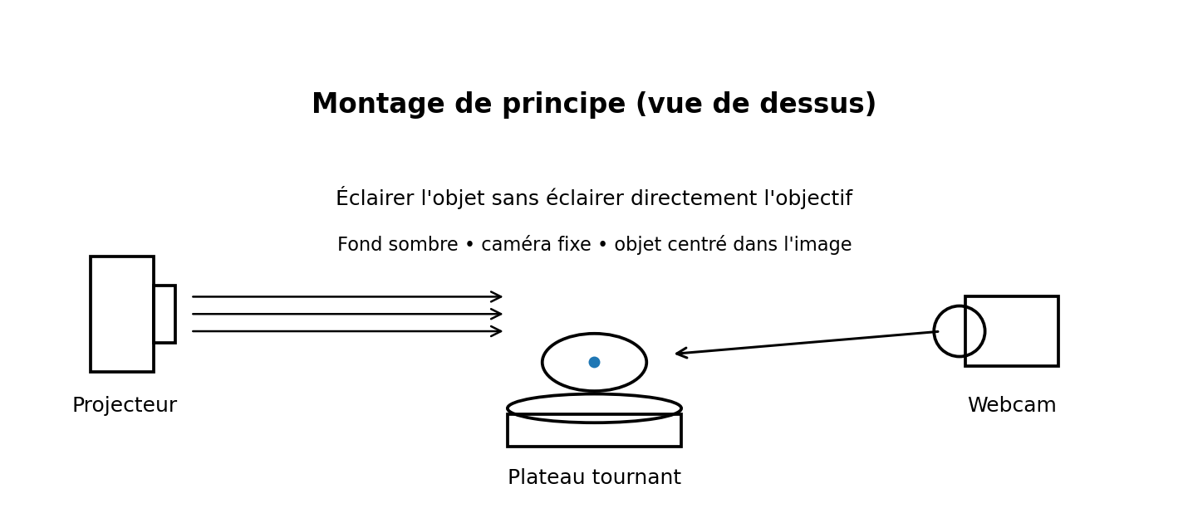
Montage conseillé : le projecteur éclaire l'objet ; la webcam observe l'objet depuis une direction proche de celle de la source, sans recevoir directement le faisceau. La pièce et le fond doivent être aussi sombres et stables que possible.
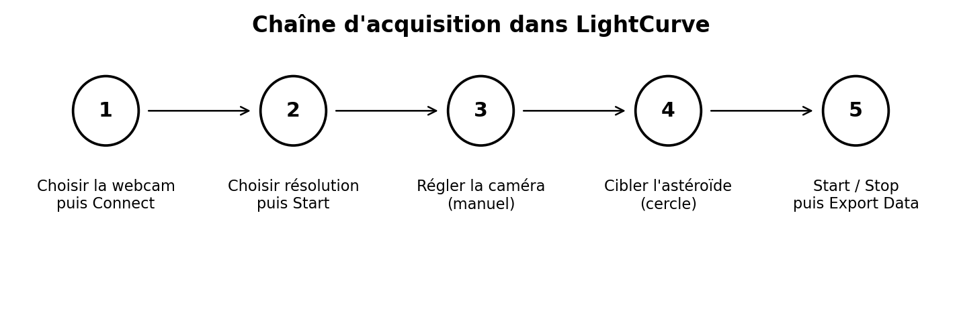

Protocole pas à pas
- Installer le plateau, l'objet, le projecteur et la webcam. La caméra et la source restent fixes pendant toute la mesure.
- Ouvrir LightCurve. Sélectionner la webcam dans la liste, puis cliquer sur Connect.
- Choisir une résolution d'image adaptée, puis cliquer sur Start pour afficher le flux vidéo.
- Ouvrir Setup. Désactiver les réglages automatiques d'exposition, de gain et de luminosité (Auto). Choisir des réglages qui évitent une image saturée ou trop sombre.
- Dans l'image de prévisualisation, sélectionner l'objet : utiliser Auto Find si cela fonctionne, ou double-cliquer sur l'objet. Ajuster le cercle pour qu'il englobe l'objet sans prendre une grande partie du fond.
- Faire un essai : faire tourner doucement le plateau et vérifier que l'objet reste dans la zone sélectionnée. Vérifier que la luminosité mesurée évolue sans être saturée ou nulle.
- Cliquer sur Start dans la zone de courbe pour commencer l'enregistrement. Faire tourner le plateau à vitesse aussi régulière que possible pendant plusieurs tours complets.
- Cliquer sur Stop. Noter les observations, puis cliquer sur Export Data pour enregistrer le fichier CSV.
Point de vigilance essentiel
Ne pas utiliser l'exposition automatique, le gain automatique ou la luminosité automatique : la webcam pourrait compenser elle-même les variations de lumière et fausser la courbe. C'est explicitement déconseillé dans le manuel LightCurve.

Réglages et conditions de mesure
Paramètre | Valeur / description
Webcam / résolution
Exposition / gain | Réglage manuel : ........................................
Distance lampe – objet
Distance objet – webcam
Durée d'une acquisition
Vitesse de rotation | Lente et aussi régulière que possible
Fond / éclairage ambiant

PARTIE ÉLÈVE – 3. Mesurer et noter
Effectuez au moins deux acquisitions du même objet si le temps le permet. Recommencez ensuite avec un autre modèle, sans changer le montage.
Essai | Modèle | Nombre de tours observés | Durée totale (s) | Aspect général de la courbe
1
2
3

Courbes de luminosité en fonction du temps
Coller ci-dessous les trois courbes réalisées et noter vos observations.

PARTIE ÉLÈVE – 4. Exploiter les résultats

Questions communes – collège et lycée
1. La luminosité mesurée reste-t-elle constante pendant la rotation ? Décris ce que tu observes.
........................................................................................................................................................
2. Repère les maxima (luminosités les plus fortes) et les minima (les plus faibles). Combien en observes-tu sur une séquence répétitive ?
........................................................................................................................................................
3. La courbe se répète-t-elle ? Comment peux-tu le vérifier ?
........................................................................................................................................................
4. Compare les courbes obtenues avec trois modèles différents. Quelles différences remarques-tu ?
........................................................................................................................................................
5. Quelle caractéristique de la forme semble avoir une influence sur l'amplitude des variations ?
........................................................................................................................................................
6. Ta courbe suffit-elle à retrouver exactement la forme en trois dimensions ? Explique.
........................................................................................................................................................

Approfondissement COLLÈGE
C1. Associe chaque courbe obtenue au modèle qui te semble le plus probable. Justifie avec un indice observé.
........................................................................................................................................................
C2. Pourquoi faut-il garder la lampe et la webcam à la même place pour comparer deux modèles ?
........................................................................................................................................................
C3. Un objet parfaitement sphérique et uniformément coloré devrait-il beaucoup varier en luminosité lorsqu'il tourne ? Explique.
........................................................................................................................................................

Approfondissement LYCÉE
L1. Estime la période du signal : mesure le temps entre deux maxima successifs de même type (ou deux minima successifs de même type).
........................................................................................................................................................
L2. Si le signal présente deux maxima et deux minima semblables pendant un tour, quelle relation peut-on proposer entre la période du signal et la période de rotation ?
........................................................................................................................................................
L3. Pour un ellipsoïde homogène observé dans des conditions simplifiées, l'amplitude photométrique Δm (en magnitudes) est liée au rapport des axes par a/b = 10^{0,4 Δm}. Explique pourquoi on ne peut pas appliquer directement cette formule aux valeurs brutes d'intensité de LightCurve.
........................................................................................................................................................
L4. Cite au moins deux facteurs autres que la forme qui peuvent modifier la courbe observée.
........................................................................................................................................................
L5. Explique pourquoi plusieurs séries d'observations réalisées avec des géométries différentes sont nécessaires pour reconstruire un modèle tridimensionnel fiable.
........................................................................................................................................................

Conclusion à rédiger
En quelques phrases, explique ce que la courbe de lumière permet de connaître sur un astéroïde et quelles sont les limites de cette méthode.
........................................................................................................................................................
........................................................................................................................................................
........................................................................................................................................................
........................................................................................................................................................

PARTIE ENSEIGNANT – Corrigé et conduite de séance
Intention pédagogique
Faire comprendre qu'une mesure indirecte de luminosité apporte des informations sur la rotation et certaines propriétés de forme d'un astéroïde, mais ne fournit pas à elle seule une reconstruction 3D unique.

1. Organisation proposée
Durée indicative | Étape | Rôle de l'enseignant
10 min | Questionnement initial | Faire formuler les hypothèses sans donner les courbes attendues.
10–15 min | Fabrication | Faire varier les formes tout en conservant une surface mate et uniforme.
15–20 min | Acquisition | Aider au cadrage, au réglage manuel et à la stabilité du montage.
15 min | Analyse | Faire repérer périodicité, maxima, minima et amplitude.
10 min | Mise en commun | Comparer les modèles et discuter les limites de l'inférence.

2. Réponses attendues et points de vigilance
Question commune 1 – La luminosité peut varier au cours de la rotation, notamment si l'objet n'est pas sphérique. Une sphère homogène idéale présente une luminosité presque constante dans ce montage simplifié.
Question commune 2 – Les maxima et minima correspondent aux orientations où la surface projetée et/ou les propriétés de réflexion conduisent à une lumière reçue plus ou moins importante. Le nombre dépend de la forme et de l'orientation.
Question commune 3 – La répétition du motif indique un phénomène périodique. On mesure le délai entre deux maxima de même type ou deux minima de même type.
Question commune 4 – Un objet allongé produit souvent une modulation plus marquée qu'une sphère. Un objet irrégulier peut produire une courbe dissymétrique ou plus complexe. Ce ne sont pas des signatures uniques.
Question commune 5 – L'allongement peut augmenter l'amplitude de variation, car la surface apparente change davantage pendant la rotation. La texture, l'albédo et la géométrie interviennent également.
Question commune 6 – Non. Une courbe unique ne détermine généralement pas une forme 3D unique : différentes formes et orientations peuvent produire des courbes proches.
Collège C1 – L'association doit être argumentée par la régularité ou l'amplitude du signal, et non par une simple intuition.
Collège C2 – Pour que les différences observées proviennent principalement de la forme et non d'un changement de distance, d'éclairage, d'angle ou de réglage de caméra.
Collège C3 – Dans le modèle idéal, non : la silhouette apparente d'une sphère reste identique en tournant. Des variations résiduelles peuvent provenir de défauts de surface, d'ombres, de reflets ou de l'expérience.
Lycée L1 – T = intervalle temporel entre deux maxima successifs de même type (ou deux minima successifs de même type). Faire mesurer plusieurs intervalles et calculer une moyenne améliore la précision.
Lycée L2 – Pour un objet allongé à deux axes principaux et une observation favorable, on observe souvent deux cycles photométriques par rotation : la période de rotation peut alors être environ deux fois la période entre maxima successifs. Il faut vérifier la symétrie du modèle et ne pas généraliser sans précaution.
Lycée L3 – LightCurve mesure une intensité relative dans une zone d'image, non une magnitude calibrée. La formule demande une amplitude en magnitudes, obtenue par une calibration photométrique ou par le rapport de flux converti selon Δm = 2,5 log10(Fmax/Fmin).
Lycée L4 – Géométrie d'éclairage et d'observation, angle de phase, albédo, hétérogénéité de surface, ombres, ombrage, reflets spéculaires, vitesse de rotation et réglages caméra.
Lycée L5 – Les courbes dépendent de l'orientation de l'axe et de la géométrie Soleil-astéroïde-observateur. Plusieurs aspects sont nécessaires pour contraindre la forme et réduire les solutions ambiguës.

3. Exploitation quantitative au lycée
À partir d'une série de maxima ou de minima de même type, relever t₁, t₂, …, tₙ. Estimer la période du signal par Tsignal = (tₙ − t₁)/(n − 1). Si deux maxima photométriques par rotation sont observés pour un objet allongé présentant une symétrie approximative, la période de rotation peut être proche de 2 × Tsignal. Cette interprétation doit être confrontée à la forme et à l'orientation du modèle.
Pour des données photométriques exprimées en flux F, l'amplitude en magnitudes vaut Δm = 2,5 log₁₀(Fmax/Fmin). Dans le modèle ellipsoïdal simplifié observé équatorialement : a/b = 10^{0,4 Δm}. Ne pas appliquer cette relation directement à une échelle arbitraire de pixels sans vérifier la linéarité et la calibration.

4. Difficultés expérimentales et solutions
Difficulté observée | Cause possible | Solution
Courbe presque plate | Exposition automatique ; objet sphérique ; variation trop faible | Désactiver les automatismes ; tester un objet plus allongé ; vérifier la zone ciblée.
Courbe instable / bruitée | Lumière ambiante variable ; webcam auto ; objet qui bouge | Assombrir la pièce ; fixer caméra et lampe ; immobiliser l'objet sur le plateau.
Valeurs saturées | Image trop lumineuse / exposition trop longue | Réduire exposition ou gain manuellement.
Objet sort du cercle | Objet mal centré ou cercle trop petit | Recentrer l'objet ; agrandir légèrement le cercle sans inclure trop de fond.
Résultats différents entre groupes | Réglages, distances, orientation ou vitesse différents | Comparer d'abord qualitativement ; standardiser le montage pour une comparaison quantitative.

5. Ce que l'expérience démontre – et ne démontre pas
- Elle montre qu'une rotation peut entraîner une variation périodique de luminosité.
- Elle permet d'étudier qualitativement l'effet de la forme et de l'orientation.
- Elle peut donner une estimation de la période de rotation si la rotation est régulière et si le signal est correctement échantillonné.
- Elle ne permet pas, avec une seule courbe et un éclairage de laboratoire, de reconstituer de manière unique la forme tridimensionnelle d'un astéroïde réel.
- La mesure webcam n'est pas une photométrie astronomique calibrée ; elle sert ici à comparer des variations relatives.

6. Références et ressources
- Manuel LightCurve fourni avec l'activité, Michael Poelzl, 2021, notamment pages 3–9 : https://allskeye.com/lightcurve-software-tool/
- DAMIT – Database of Asteroid Models from Inversion Techniques : https://damit.cuni.cz/
- Las Cumbres Observatory – Plotting an Asteroid Light Curve : https://lco.global/education/activities/plotting-an-asteroid-light-curve/
- Online Observatory – ressources pédagogiques Rotato : https://onlineobservatory.eu/
- IMCCE – ressources de vulgarisation sur les astéroïdes : https://www.imcce.fr/

Note pour l'enseignant
Les formes de courbes proposées dans cette fiche sont des attentes qualitatives, pas des résultats garantis. La courbe dépend aussi de la géométrie d'éclairage et de prise de vue, de la surface et des réglages de la caméra. Il est préférable de faire réaliser un essai technique avant la séance avec les élèves.

